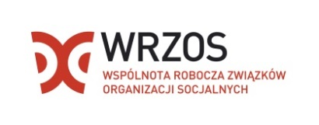

Konferencja „Godne wsparcie dochodowe w Europie i w Polsce”
26 września, PTE, ul Nowy Świat 49 I piętro, sala 109
Program
11:00-11:05 powitanie uczestników
Część międzynarodowa
11:10-11:30 Świadczenia minimalne a godne życie - europejska mapa drogowa, Maciej Kucharczyk, AGE, EAPN
11:30-11:50 Pytania i odpowiedzi
11:50-12:30 Godne wsparcie dochodowe na Litwie – propozycje reform, Romas Lazutka, EAPN Litwa, Vilnus University
12:30-12:45 Pytania i odpowiedzi
13:00-13:30 Lunch
Część krajowa
13:30-13:50 Godne wsparcie dochodowe w Polsce – propozycje reform, Ryszard Szarfenberg, EAPN Polska, Uniwersytet Warszawski
13:50-14:05 Opinie interesariuszy: przedstawiciel MPiPS
14:05-14:20 Opinie interesariuszy: przedstawiciel NSZZ Solidarność
14:20-14:35 Opinie interesariuszy: przedstawiciel OPZZ
14:35-14:50 Opinie interesariuszy: przedstawiciel SOPS Forum
14:50-15:00 Pytania i odpowiedzi
15:00 Zakończenie konferencji

EMIN is a two-year project (2013-2014) funded by the European Commission

